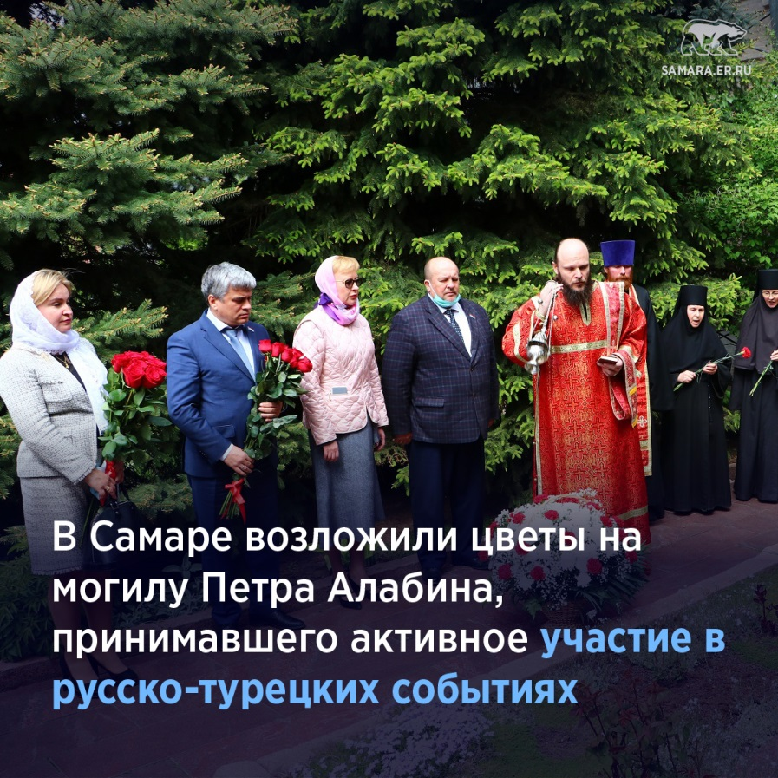
🚩Самарское Знамя 2020

📅 По ежегодной традиции в памятный день самарцы возложили цветы к месту захоронения Алабиных.

😷 С учетом эпидемиологической обстановки в мероприятии участвовал ограниченный круг лиц, среди них — представители Самарской Епархии, Глава городского округа Самара Елена Лапушкина, Председатель Думы городского округа Самара Алексей Дегтев, заместитель Секретаря Самарского регионального отделения Партии «ЕДИНАЯ РОССИЯ» по проектной деятельности, председатель комитета по здравоохранению, демографии и социальной политике Самарской Губернской Думы Марина Сидухина, заместитель председателя Думы городского округа Самара, координатор федерального партийного проекта «Историческая память» в Самарской области Сергей Рязанов, заместитель Руководителя РИК Партии «ЕДИНАЯ РОССИЯ» Инна Жичкина.

#СамарскоеЗнамя #ЕР63 #ЕРпомогает #БудьДома

